Perspectiva atmosfèrica
Pintura 1 | Isabel Causadias
Exercici 5. Pintar un paisatge o escena –monocrom-, incorporant les tècniques de la perspectiva atmosfèrica

Què és la perspectiva atmosfèrica en l'art?
La perspectiva atmosfèrica, també anomenada perspectiva aèria, és un mètode per a crear la il·lusió de profunditat, o recessió, en una pintura o dibuix mitjançant la modulació del color per a simular els canvis que l'atmosfera produeix en els colors de les coses vistes a distància. La perspectiva atmosfèrica en l'art crea la il·lusió d'espai en una obra d'art de dues dimensions, accentua els intervals espacials, i la distància entre els objectes, que a mesura que s'allunyen es tornen menys detallats, es representen amb menor contrast i més borrosos. Per contra, els objectes en primer pla s'articulen amb detalls nítids i alt contrast per a ancorar-los en la composició. És una altra forma més subtil de perspectiva.
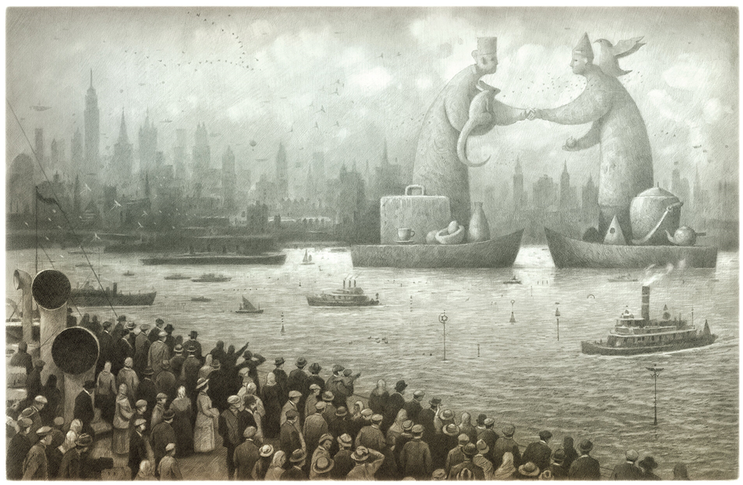
Shaun Tan. The New Country, 2004-5, graphite pencil, digitally coloured, 60 x 40cm
La perspectiva atmosfèrica crea una impressió d'atmosfera entre l'espectador i l'objecte. També es denomina perspectiva aèria, ja que es refereix a la manera en què l'atmosfera influeix en la forma en què veiem els objectes llunyans. A mesura que els objectes s'allunyen, ocorren diverses coses. En primer lloc, semblen més petits. En segon lloc, els objectes perden detall, convertint-se en formes progressivament més simples i planes. En tercer lloc, l'atmosfera a través de la que l'espectador mira per a veure un objecte llunyà influeix en el color de l'objecte. Si és possible, mira al lluny, fixa't en com apareixen les muntanyes o els edificis llunyans i compara'ls amb l'aspecte que tindrien si els veiessis de prop. Hi ha menys detalls en ells i adquireixen un to blau com més lluny estan (o un color diferent, depenent del nivell de contaminació de la zona o fins i tot de l'hora del dia). Conèixer la definició de la perspectiva atmosfèrica en l'art ajuda a comprendre aquest fenomen i a recrear-lo en les obres d'art.

Tipus de perspectiva en l'art
Com s'ha esmentat anteriorment, existeixen múltiples tipus de perspectiva en l'art, però poden dividir-se en dues categories: la perspectiva lineal i la perspectiva atmosfèrica, que es detalla més amunt. La perspectiva lineal és la forma en què les línies semblen retrocedir en la distància fins a un punt de fugida, així com la forma en què els objectes distants semblen fer-se més petits pel fet que les seves línies s'acosten al punt de fugida. Hi ha tres formes de perspectiva lineal que s'utilitzen en l'art:
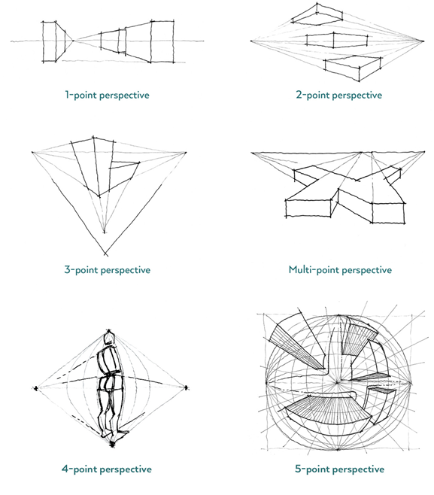
Perspectiva d'un punt: Hi ha un punt de fugida en la línia de l'horitzó cap al qual les línies retrocedeixen. Les superfícies frontals apareixen planes, mentre que tots els altres costats visibles dels objectes tenen les seves línies retrocedint cap a un únic punt de fugida.
Perspectiva de dos punts: Hi ha dos punts de fugida en la línia de l'horitzó cap als quals les línies retrocedeixen. Les línies de la part superior i inferior dels objectes retrocedeixen fins als seus respectius punts de fugida.
Perspectiva de tres punts: Hi ha tres punts de fugida; dos en la línia de l'horitzó i un per damunt o per sota de la línia de l'horitzó. Les línies perpendiculars a la línia de l'horitzó s'esvaeixen cap al tercer punt, creant una sensació d'altura exagerada.

Història de la perspectiva aèria en l'art
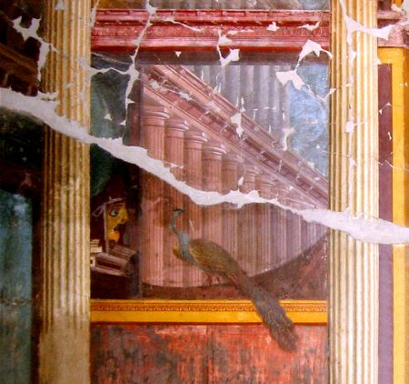
Els artistes han pintat la perspectiva atmosfèrica durant segles, i un dels primers exemples es remunta a les pintures al fresc de l'antiga Grècia i Roma. Els artistes grecs i romans estaven obsessionats amb representar figures, objectes i escenes el més a prop possible de la realitat en els seus frescos, i prestaven molta atenció a aspectes com la perspectiva atmosfèrica o aèria. No obstant això, aquestes tècniques es van perdre en l'art europeu durant l'Edat mitjana i "fosca", i van ser substituïdes per l'art d'estil bizantí, que representava escenes o figures bíbliques en un estil pictòric. Més tard, van ser redescobertes pels pintors flamencs del segle XV (com Joachim Patinir), després de la qual cosa es van convertir en un element estàndard en el vocabulari tècnic del pintor europeu.
Aquest fresc mural d'una vila de Pompeia mostra uns pilars que s'allunyen en la distància, fent-se més blaus i menys clars com més enrere estan.
Durant el segle XV, els pintors del Renaixement van recuperar aquestes tècniques. La perspectiva, tant lineal com atmosfèrica, ha estat des de llavors un element fonamental de l'art. Leon Battista Alberti creia que les pintures havien de tenir una representació convincent de l'espai tridimensional. Va escriure un text teòric titulat De pictura al 1435 que va ser un dels primers textos a descriure la perspectiva lineal i el propòsit de la pintura. Leonardo da Vinci va estudiar molt la perspectiva atmosfèrica i fins i tot va encunyar el terme "perspectiva aèria" en el seu Trattato sulla Pittura per a descriure aquest fenomen, en el qual "els colors es tornen més febles en proporció a la seva distància de la persona que els mira".
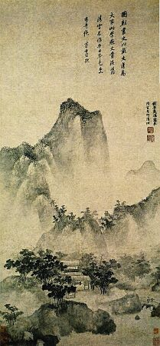
El desenvolupament de la perspectiva no sols es va produir als països occidentals. Els pintors xinesos també van utilitzar la tècnica, encara que amb un estil lleugerament diferent. La perspectiva aèria va ser utilitzada amb gran sofisticació i eficàcia pictòrica pels paisatgistes xinesos a partir del segle VIII aproximadament.
En el segle XII, l'artista Han Cho va innovar la tècnica de la perspectiva atmosfèrica en la seva Shan-shui Ch'un-ch'uan chi, un tractat sobre l'estil de la pintura. En ell, descriu tres nous tipus de perspectiva, tots ells relacionats amb la perspectiva aèria i com les condicions atmosfèriques creen vaguetat i falta de claredat amb la distància.

Paisatge a l'estil de Yan Wengui, de Dai Jin, mostra com molts pintors xinesos utilitzaven la perspectiva aèria en les seves obres.
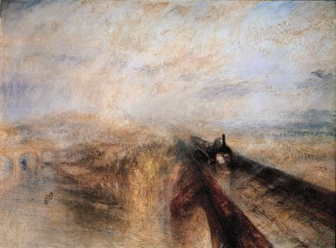
El paisatgista britànic del segle XIX J.M.W. Turner va fer potser l'ús més audaç i ambiciós de la perspectiva aèria entre els artistes occidentals.

Rain, Steam, and Speed—the Great Western Railway, oil on canvas by J.M.W. Turner, 1844; in the National Gallery, London.

Representació i procediment tècnic
Hi ha diversos elements clau a considerar quan ens posem a representar l’efecte de la perspectiva atmosfèrica en un quadre:
Textura: tant la textura física com la representació de la textura. Ex; més textura visual i detall en el primer pla.
Valor: La lluentor o foscor dels colors. Ex; més lluminositat en els objectes o caràcters més allunyats
Claredat: El nivell de detall que pot veure's en l'objecte. Ex; molta més claredat en els objectes en primer pla, els objectes allunyats, borrosos. Disminueix el contrast!
Saturació: La riquesa dels colors. Ex; colors poc saturats al fons. Saturació total en els objectes en primer pla.
To: El color dels objectes. Ex; colors més freds, situats al fons del quadre. Colors més càlids situats en primer pla.

Perfeccionar l'impacte visual de la perspectiva aèria en l'art, així com crear la il·lusió de profunditat i distància. Es consideren 4 elements principals:
- Quan l'objecte s'allunya de l'observador, la grandària de l'objecte es fa més petit.
- Quan l'objecte s'allunya de l'observador, els detalls de l'objecte disminueixen.
- Quan l'objecte s'allunya de l'observador. Els tons de l'objecte es tornen més febles.
- Quan l'objecte s'allunya de l'observador, els colors de l'objecte s'esvaeixen gradualment.
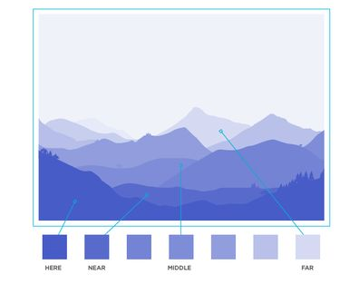
Quan es tenen en compte aquests elements de la perspectiva aèria en l'art, es pot fer un dibuix d'un paisatge en capes. La il·lusió de distància i profunditat es crea gràcies a la graduació dels colors i els tons, ja que aniràs construint les capes.

Procediment per fer l’exercici
Cal seleccionar una imatge i un color amb el que construireu la pintura. Pot ser un paisatge (urbà o rural) o un interior, però hem de poder crear espai per poder representar la perspectiva atmosfèrica.
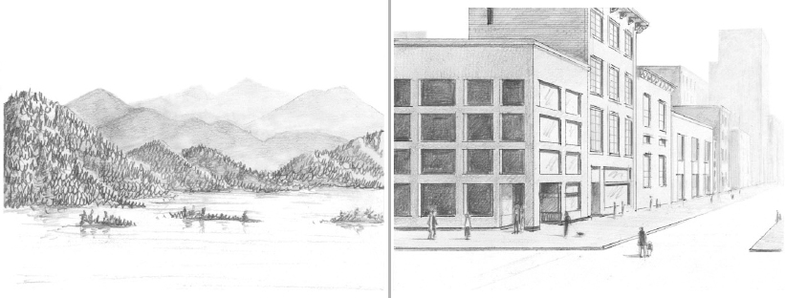

Tenir en compte que per crear les llums d’aquest color, necessitarem blanc i una quantitat quasi microscòpica de groc -per les parts més prominents i properes- i per enfosquir, li podem afegir el color complementari i blau. El negre s’hauria d’afegir amb prudència.
El color triat, el barrejarem amb gris i el complementari. Hem de provar en un paper apart o llibreta, aquestes barreges.

- Preparar el suport. Apliqueu una capa de Gesso lleugerament diluït amb aigua. Opcional: Podeu, afegir una mica del color amb el que treballareu (la tria del color és personal) així trencareu el blanc del fons i tindreu una base més propera als tons amb els que realitzareu la pintura
- Situar l’escena. Seria recomanable fer-ho amb un pinzell i amb el color que fareu servir + blanc + aigua. Podeu fer servir un llapis, també. Cal però, situar volums, no dibuixar perfectament el motiu. És pintant com s’ha de fer. Recordeu que el grafit és un medi gras i l’acrílic una pintura al aigua, si us passeu, la pintura no s’adherirà correctament.
- Pensar l’estratègia i fer probes. Si voleu fer servir un color secundari o terciari, l’heu de crear i emmagatzemar en un pot.
- Començar pel fons. Això vol dir que cal aclarir el to del nostre color (afegir blanc) i restar-li saturació (barrejar amb gris). Quan tinguem el to, podem fer probes per afegir-li una microscòpica quantitat de blau –per “refredar” el color-. Volem que el color sigui més càlid i saturat quan més aprop, i més fred i desaturat, quan més lluny.
Podem crear una versió càlida del nostre color, afegint un xic de groc. Una versió desaturada, afegint un xic de gris i amb una part d’aquesta barreja, afegir-hi una mica de blau

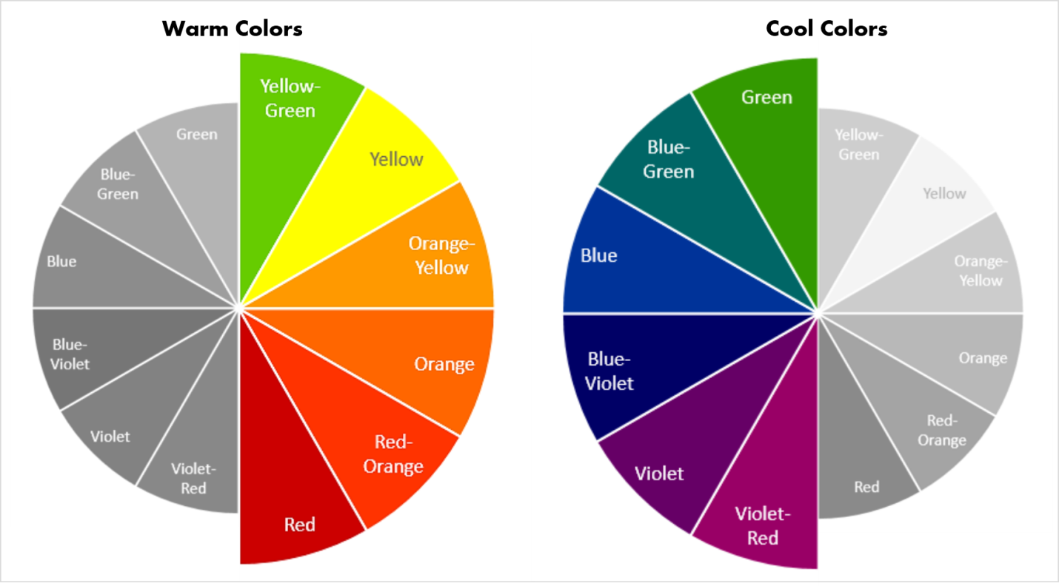

Aquesta fotografia, és un exemple del que s’ha de fer amb el color. A excepció del verd dels arbres, el color dominant és un groc ataronjat. Deriva en marró (no en negre) en les àrees fosques i en una versió més verdosa en les àrees il·luminades (perd saturació).
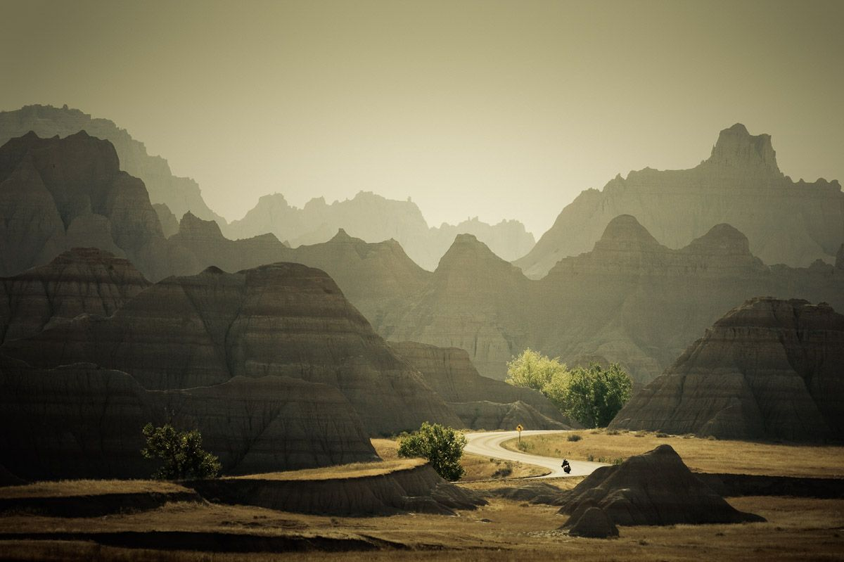

Recomanacions

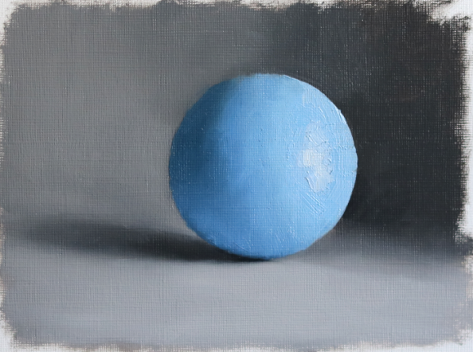
NO FEU UN DIBUIX DE LINIA I APLIQUEU UN COLOR PLA L’INTERIOR !

Capacitats a desenvolupar
Conceptuals: L'estudiant coneix el tema de perspectiva atmosfèrica.
Procedimentals: Elaboraran un treball pràctic d’un acrílic sobre tauler folrat de tela, prenent com a referència una imatge triada per l’alumne.
Actitudinals: Es tindrà en compte l'obstinació i motivació de l'estudiant en realitzar i presentar el seu treball amb les característiques abans esmentades i dins del temps establert.

Monocrom, vol dir fent servir un sol color. Pot barrejar-se amb blanc per aclarir-lo i enfosquir-lo amb el seu complementari i/o negre.
Britannica, T. Editors of Encyclopaedia (2016, June 6). Aerial perspective. Encyclopedia Britannica. https://www.britannica.com/art/aerial-perspective

